Ejercicio2.

El enlace a la feed del Diario de Cadiz es <https://www.diariodecadiz.es/feeds/>

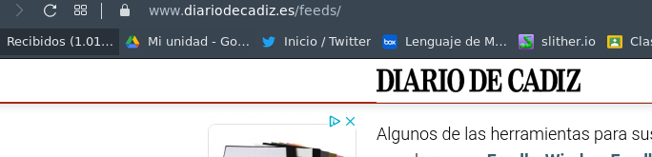

A continuación voy a suscribirme a algun contenido empleando un agregador de feeds , concretamente feedly, tal y como se muestra en las siguientes imagenes.

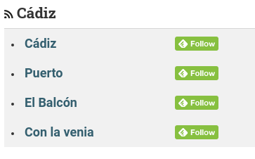

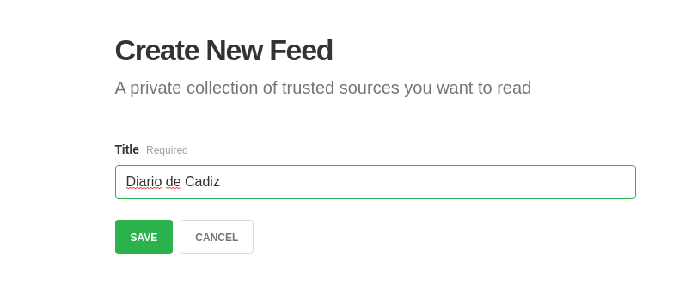

Despues de esto, solo necesitamos hacer click en el botón de follow que se encuentra a la derecha de cada tema, buscando el que más nos interese.